**西安电子科技大学**

**计算机学院**

**实**

**验**

**报**

**告**

**题目：** linux系统调用的实现

**班级：** 1403013

**姓名：** 袁刚

**学号：** 14030130099

**时间：** 2016.10.25

* **理论分析**

实验目的

1.了解linux操作系统，学习linux的基本操作命令，初步掌握在linux下的编程。

2.加深对系统功能调用的理解，理论结合实践，动手实现自己编写系统功能调用。

实验原理

系统功能调用：系统功能调用就是用户在程序中使用访管指令调用有操作系统提供的子功能集合。其中每一个子功能成为一个系统调用命令，也成为一条广义指令。按照我个人的理解，系统功能调用就是，用户在编写程序的时候，需要使用到一些涉及到有关计算机硬件系统资源，或者对于操作系统来说比较重要的内存资源等的时候，操作系统会提供一个关于这些基本资源的使用的函数的集合，作为用户，或者说编程人员，可以很方便的通过系统所提供的函数处理这些基本需求，一方面减轻了编程人员的编程实现负担，另一方面，使得程序的可移植性好，而且也不会应为编程人员的疏忽，造成系统的低效甚至奔溃。

Linux的系统功能调用：系统调用其实就是函数调用，只不过调用的是内核态的函数，但是我们知道，用户态是不能随意调用内核态的函数的，所以采用软中断的方式从用户态陷入到内核态。在内核中通过软中断0X80，系统会跳转到一个预设好的内核空间地址，它指向了系统调用处理程序，这里指的是在entry.S文件中的system_call函数。就是说，所有的系统调用都会统一跳转到这个地址执行system_call函数，那么system_call函数如何派发它们到各自的服务例程呢？我们知道每个系统调用都有一个系统调用号。同时，内核中一个有一个system_call_table数组，它是个函数指针数组，每个函数指针都指向了系统调用的服务例程。这个系统调用号是system_call_table的下标，用来指明到底要执行哪个系统调用。当int ox80的软中断执行时，系统调用号会被放进eax寄存器中，system_call函数可以读取eax寄存器获得系统调用号，将其乘以4得到偏移地址，以sys_call_table为基地址，基地址加上偏移地址就是应该执行的系统调用服务例程的地址。

* **设计与实现**

实验说明

1. 实验系统版本：linux的ubuntu发行版 Ubuntu 12.04.1
2. 内核版本：3.2.0.-29-generric-pae
3. 安装版本：linux 3.2.0

实验内容

自定义系统调mysyscall( )，并在Linux系统中予以实现， 要求能够在应用程序中调用该自定义函数

1. 实验步骤

1）.下载linux的内核源码，在这次试验中我使用的是通过 sudo apt-get install linux-source 的方法下载到内核。下载后在路径 /usr/src/ 出现linux-source-3.3.0.tar.bz2格式的文件。

2）.通过使用命令 tar -jxvf ***.tar.bz2命令成功加压出linux-source-3.2.0文件夹



3）.sudo nano /linux-source-3.2.0/kernel/sys.c进入文件sys.c便且在文件的最后面添加代码如下：

asmlinkage int sys_mycall(int number)

{

printk("This is my first system call!");

return number;

}

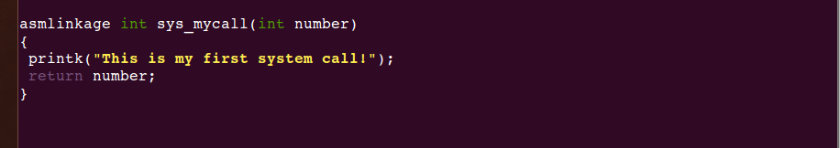

4）.cd /usr/src/mylinux-source- 3.2.0/arch/x86/kernel/

sudo nano syscall_table_32.S

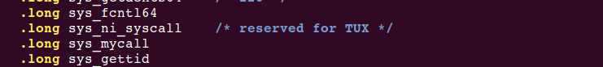

5）.打开/usr/src/linux-source-3.2.0 /arch/x86/include/asm/unistd_32.h

在合适的位置（根据上面的编号）添加一行： #define __NR_mycall N /*N 为上面的编号*/



6）.内核的编译

注：执行如下命令前，请先安装如下环境，执行命令：

#apt-get install build-essential kernel-package libncurses5-dev fakeroot

编译步骤如下：

1）进入源代码目录： #cd /usr/src/ mylinux-source-3.2.0

2）清理以前编译留下的临时文件， #make mrproper

3）使用 make localmodconfig 自动精简内核

4）开始编译 #make-kpkg clean

#fakeroot make-kpkg --initrd --append-to-version=-yuangang kernel_image cd

5）安装内核 编译好的内核在上一层目录

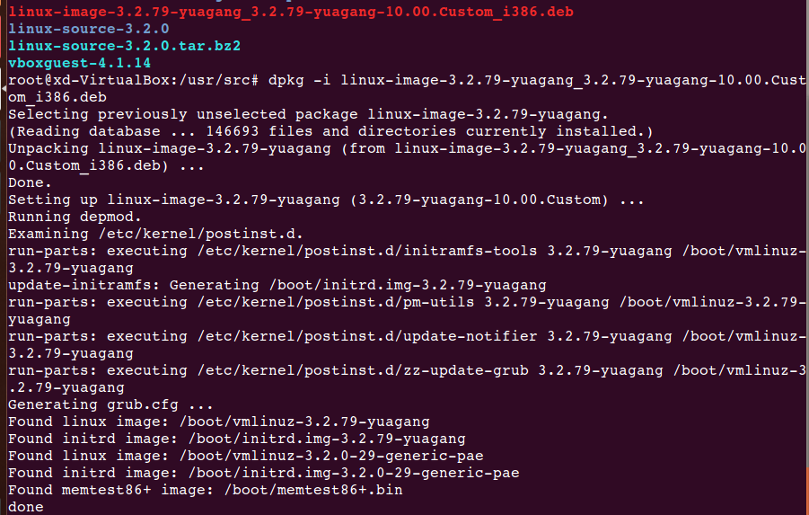

6）重启验证内核 #reboot 重启后打开终端输入 #uname -r 查看版本号，如果是你定义的那个版本号就说明内核替换成功。如下：



* **实验结果**

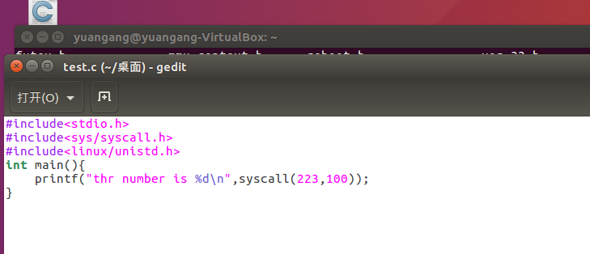

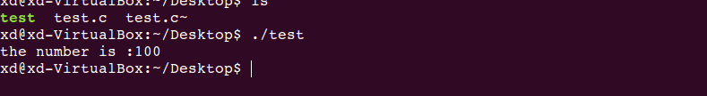

* **心得与收获**

1.）第一，开始的时候由于个人计算机上所安装的linux是ubuntu16.04和实验室的版本存在较大的出入，很多的问题，比如关于文件的路径几乎全部有改动，好不容易将其找到并且正确的处理，编译和安装内核，但是在调用自定义的系统功能调用的时候，结果总是返回-1，由此可知，调用出错，但是花了一天的时间各种方法都尝试了，还是没能够正确的调用自定义的系统功能调用，无奈只好放弃，使用实验室的版本。通过前面几次的实践，很快就处理编译和安装内核了。并却也能够正确的调用结果正确。

2.)第二，由于对linux的编程有些生疏所以在买编写系统功能函数的时候，误把printk写成了printf，导致编译的时候报错。

3．）至于说收获，通过这次的实验，基本明白了，操作系统的系统功能调用的概念，就是在用户态无法访问的系统资源的情况下，通过系统提供的函数来进行实现，这种方式体现了操作系统的安全和方便的特点。通过实验，也对linux操作系统的内核编写和内核的编译，有了一个概念，不想之前那样的模糊，抽象。也熟悉了linux操作系统的一些关键的命令行指令，方便快捷。总而言之，实验收获很大，但是距离目的地还是很遥远，比喻熟练使用linux，清楚地明白linux的内核编程，编写更加使用能够解决实际问题的系统功能调用。所以在之后的试验中，还有课上课下会好好的学习这些知识。

4.）也希望老师，能够添加对新版内核的稍稍指导，指导手册太老旧，对于新的内核实在无法进行，然而网上网上的搜索对于新的改变也是很少，对于学生来说接触更新的版本还是有必要的，新的变动就说明具有新的优点和特性，但是出于知识的缺漏，个人解决起来实在是耗费时间，并且无功而反，丢失兴趣。